# 文明实践在行动 道路安全你我他

“学习雷锋好榜样，忠于革命忠于党”每当听到这支歌的时候，总能想到雷锋曾经说过的一句话“人的生命是有限的，可是为人民服务是无限的，我要把有限的生命投入到无限的为人民服务之中去”。雷锋是全国人民学习的榜样。2022年3月5日，全国学习雷锋日到来之际，富康社区树立共建文明城理念，开展文明健康志愿服务活动。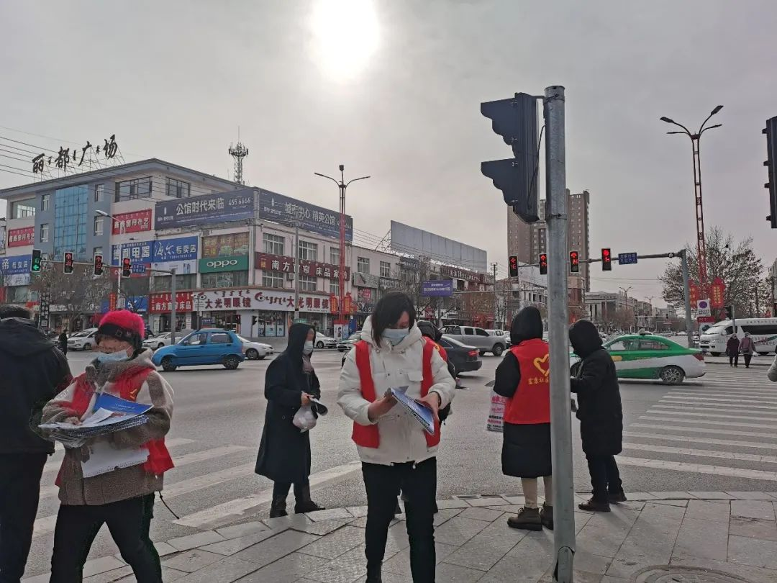

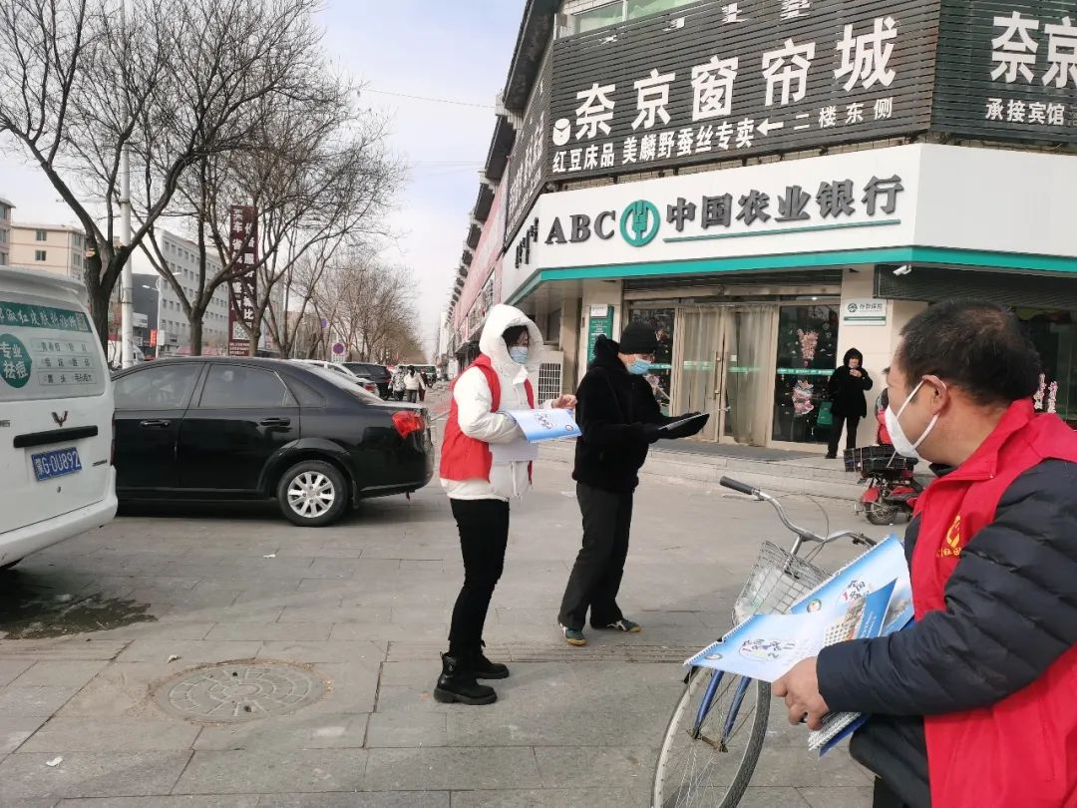

     活动开始后，志愿者身穿红色志愿马甲来到奈曼旗人流量较多的奈曼大街和青山路交汇路口，为过往的居民发放交通文明宣传单、宣传册、宣传挂历等宣传品，同时劝导要闯红灯的行人们，要遵守交通规则，只有车与人都要相互礼让，这样能降低交通事故的发生，避免惨剧的发生。

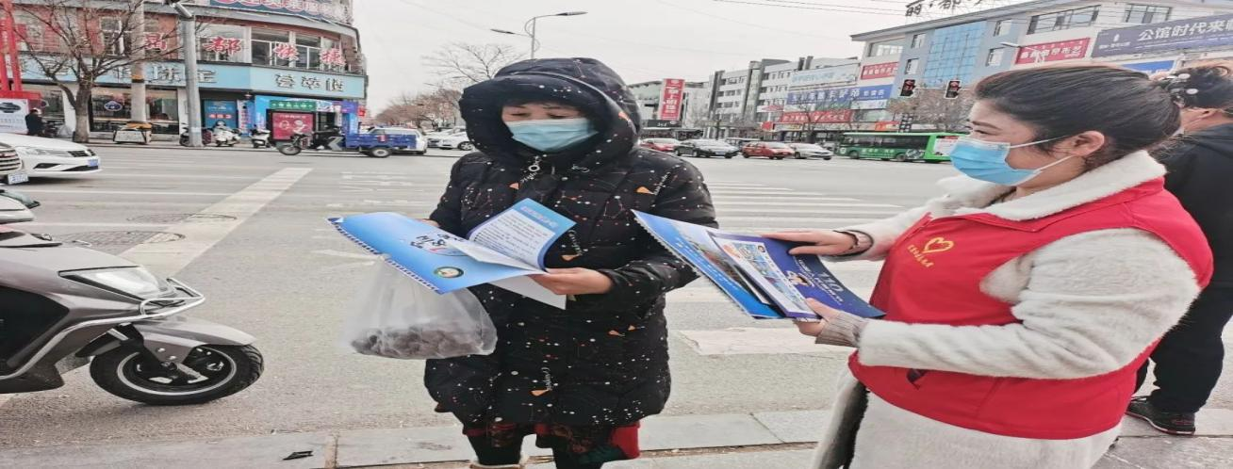

      本次活动富康社区有10几名志愿者参与了此次活动，在活动现场共发放宣传挂历50多本、宣传册100多份、宣传单300余份。通过此次活动的开展，可以提高居民的交通安全意识，向居民宣导了交通文明行为规范，进一步提升了居民的日常出行中的文明素养，为文明城市创建贡献了一份力量。

